опыты с водой
в лаборатории
«маленькими шагами в большой мир экспериментов»
на тему

«КАКОЙ БЫВАЕТ ВОДА»

Подготовила воспитатель:
Чупина Татьяна Алексеевна
опыты с водой Тема: «КАКОЙ БЫВАЕТ ВОДА»

Цель:
Познакомить детей с некоторыми свойствами воды, обратить их внимание на то, что даже такой привычный объект, как вода, таит в себе много неизвестного. Значение свойств воды поможет детям понять особенности водных организмов, их приспособленность к водной среде обитания.

Опыт 1. «Вода — прозрачная»

Перед детьми стоят два стаканчика: один с водой, другой — с молоком. В оба стаканчика положить палочки или ложечки. В каком из стаканчиков они видны, а в каком — нет? Почему? Перед нами молоко и вода, в стаканчике с водой мы видим палочку, а в стаканчике с молоком — нет.

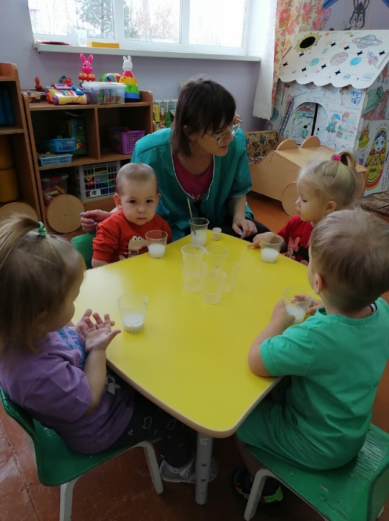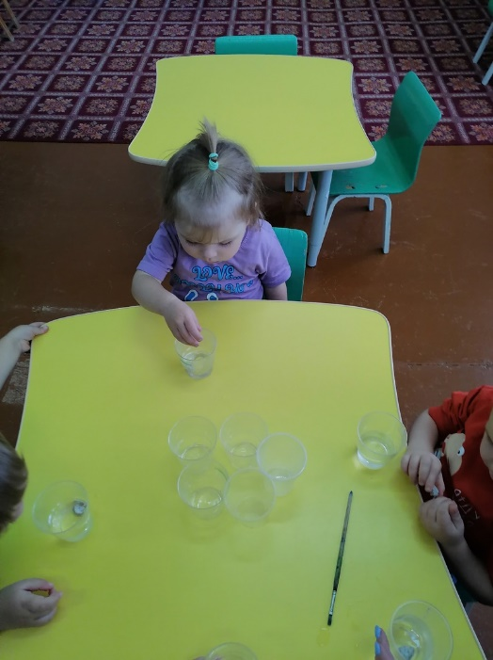

Вывод: вода прозрачная, а молоко нет.

Предлагаю детям подумать, что было бы, если бы речная вода была непрозрачной? Например, в сказках говорится о молочных реках с кисельными берегами. Могли бы рыбы и другие животные жить в таких молочных реках?
При ответах на эти вопросы дети говорили: «Рыбы ведь в молоке не живут, они привыкли жить в одной воде. Они бы в такой реке ничего не видели, ведь молоко непрозрачное, и они могли бы врезаться в мосты. Они бы сталкивались голова с головой и с кораблями. Поэтому такие реки не существуют».

Опыт 2. «У воды нет вкуса»

Предлагаю детям попробовать через соломинку воду. Есть ли у нее вкус? Очень часто дети убежденно говорят, что вода очень вкусная. Дайте им для сравнения попробовать молоко или сок. Если они не убедились, пусть еще раз попробуют воду. Вы должны доказать им, что у воды нет вкуса. Дело в том, что дети часто слышат от взрослых (в том числе и в детском саду), что вода очень вкусная. У них формируется соответствующий стереотип, неверное, с точки зрения свойств воды - представление. Объясняю, что когда человек очень хочет пить, то с удовольствием пьет воду и, чтобы выразить свое удовольствие, говорит: «Какая вкусная вода», — хотя на самом деле ее вкуса не чувствует. А вот морская вода на вкус соленая, потому что в ней много разных солей. Ее человек не может пить.

Опыт 3. «У воды нет запаха»

Предлагаю детям понюхать воду и сказать, чем она пахнет (или совсем не пахнет). Как и в предыдущем случае, из самых лучших побуждений они вас начнут уверять, что вода очень приятно пахнет. Пусть нюхают еще и еще, пока не убедятся, что запаха нет. Однако подчеркните, что вода из водопроводного крана может иметь запах, так как ее очищают специальными веществами, чтобы она была безопасной для нашего здоровья.

Опыт 4. «Лед — это твердая вода»

Если опыт проводится зимой, предлагаю детям еще во время прогулки выбрать понравившуюся сосульку. Приносим сосульки в помещение, поместив каждую в отдельную посуду, чтобы ребенок наблюдал за своей сосулькой. Если опыт проводится в теплое время года, делаем кубики льда, заморозив воду в холодильнике. Вместо сосулек можно взять шарики из снега. Дети должны следить за состоянием сосулек и кубиков льда в теплом помещении. Обращаю их внимание на то, как постепенно уменьшаются сосульки и кубики льда. Что с ними происходит? Вспоминаем опыт по предыдущей теме. Возьмём одну большую сосульку (один большой кубик льда) и несколько маленьких. Следим, какой из них растает быстрее — большой или маленький.
Важно, чтобы дети обратили внимание на то, что отличающиеся по величине куски льда полностью растают за разные промежутки времени.
Таким же образом проследите за таянием снега.

Вывод: лед, снег — это тоже вода.

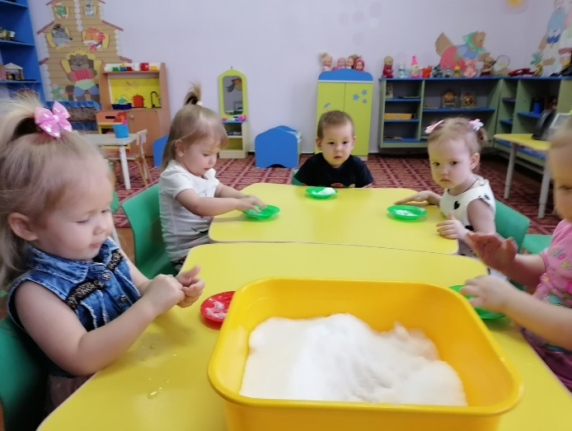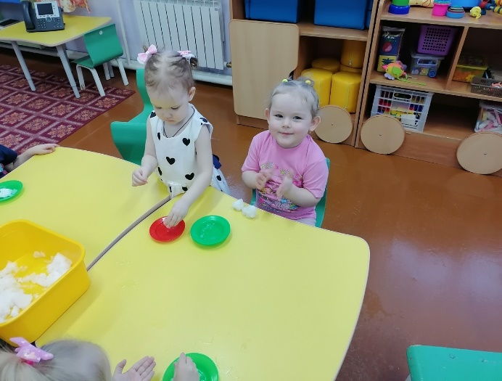

Опыт 5. «Вода — жидкая, может течь»

Даю детям два стаканчика: один — с водой, другой — пустой, и предлагаю аккуратно перелить воду из одного в другой. Льется вода? Почему? Потому, что она жидкая. Если бы вода не была жидкой, она не смогла бы течь в реках и ручейках, не текла бы из крана. Для того чтобы дети лучше поняли, что такое «жидкая», предлагаю им вспомнить, что кисель бывает жидким и густым. Если кисель течет, мы можем его перелить из стакана в стакан, и мы говорим, что он... (дети определяют) жидкий. Если же мы не можем его перелить из стакана в стакан, потому что он не течет, а выливается кусками, то мы говорим, что кисель... (ответ детей) густой.

Поскольку вода жидкая, может течь, ее называют жидкостью.

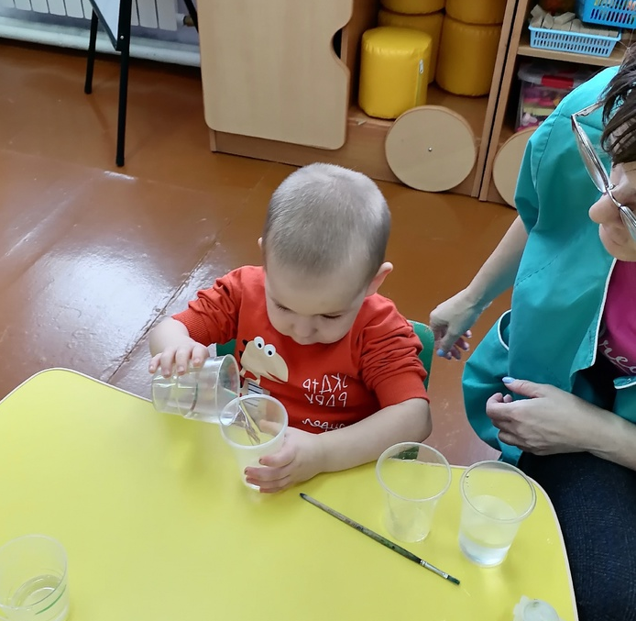

Опыт 6. «В воде некоторые вещества растворяются,
некоторые не растворяются»

Беру два стаканчика с водой. В один из них дети кладут обычный песок и пробуют размешать его ложкой. Что получается? Растворился песок или нет? Возьмем другой стаканчик и насыплем в него ложечку сахарного песка, размешаем его. Что теперь произошло? В каком из стаканчиков песок растворился? Напоминаю детям, что они постоянно размешивают сахар в чае. Если бы он в воде не растворялся, то людям пришлось бы пить несладкий чай.
На дно аквариума мы кладем песок. Растворяется он или нет? Что было бы, если бы на дно аквариума положили не обычный, а сахарный песок? А если бы на дне реки был сахарный песок? (Дети отмечали, что в этом случае он растворился бы в воде и тогда на дно реки нельзя было бы встать).
Предлагаю детям размешать акварельную краску в стаканчике с водой. Желательно, чтобы у каждого ребенка была своя краска, тогда вы получите целый набор разноцветной воды. Почему вода стала цветной? Краска в ней растворилась.

Опыт 7. «Вода бывает теплой, холодной, горячей»

Даю детям стаканчики с водой разной температуры (горячую воду вы им уже показывали, когда изучали пар). Пусть они пальчиком попробуют и определят, в каком стаканчике вода самая холодная, в каком — самая теплая (естественно, при этом необходимо соблюдать правила безопасности). Если дети уже знакомы с принципом действия термометра, измеряю вместе с ними температуру воды в разных стаканчиках.
Можно продолжить предыдущий опыт (№ 8), сравнив температуру воды до того, как в нее положили лед, и после того, как он растаял. Почему вода стала холоднее?
Подчеркиваю, что в реках, озерах, морях тоже бывает вода с разной температурой — и теплая, и холодная. Некоторые рыбы, звери, растения, улитки могут жить только в теплой воде, другие — только в холодной. Если бы дети были рыбами, какую воду они бы выбрали — теплую или холодную? Как они думают, где больше разных растений и животных — в теплых морях или в холодных? В холодных морях и реках живет меньше разных животных.
В природе есть такие необычные места, где очень горячая вода выходит из-под земли на поверхность. Это гейзеры. От них, как и от термоса с горячей водой, тоже идет пар. Как дети думают, может ли кто-нибудь жить в таком горячем «доме»? Жильцов там очень мало, но они есть — например, некоторые водоросли.

Вывод: важно, чтобы дошкольники поняли, что в водоемах вода бывает разной температуры, а значит, в них живут разные растения и животные.

Опыт 8. "Прозрачная вода может стать мутной"

Наливаем в стакан чистую воду, бросаем в него предмет. Его видно? Хорошо видно? Почему? (Вода прозрачная). Что лежит в стакане? В другой стакан с чистой водой добавить немного муки, размешать, опустить предмет. Видно? Почему? (Вода мутная, непрозрачная). Видно то, что лежит в стакане? Посмотрите на аквариум. Какая вода в нём - мутная или прозрачная? (Прозрачная). Рыбкам всё хорошо видно? Смотрите, мы сыпем корм, рыбкам его хорошо видно, они быстро подплывают и кушают. Если бы вода была мутной, может быть, рыбки остались голодными. Почему? (В мутной воде плохо видно корм).

Вывод: О чём вы сегодня узнали? Прозрачная вода может стать какой? (Мутной). В какой воде плохо видны предметы? (В мутной воде).

Опыт 9. "Вода не имеет цвета, но её можно покрасить"

Открыть кран, предложить понаблюдать за льющейся водой. Налить в несколько стаканов воду. Какого цвета вода? (У воды нет цвета, она прозрачная). Воду можно подкрасить, добавив в неё краску. (Дети наблюдают за окрашиванием воды). Какого цвета стала вода? (Красная, синяя, жёлтая, красная). Цвет воды зависит от того, какого цвета краску добавили в воду.

Вывод: О чём мы сегодня узнали? Что может произойти с водой, если в неё добавить краску? (Вода легко окрашивается в любой цвет).

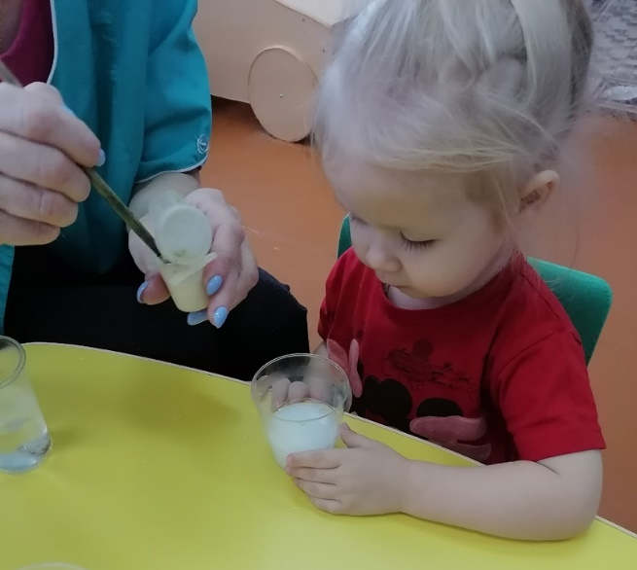

Опыт 10. "Вода может литься, а может брызгать"

В лейку налить воду. Демонстрирую полив комнатных растений (1-2). Что происходит с водой, когда я лейку наклоняю? (Вода льётся). Откуда льётся вода? (Из носика лейки?). Показать детям специальное устройство для разбрызгивания - пульверизатор (детям можно сказать, что это специальная брызгалка). Он нужен для того, чтобы брызгать на цветы в жаркую погоду. Брызгаем и освежаем листочки, им легче дышится. Цветы принимают душ. Предложить понаблюдать за процессом разбрызгивания. Обратить внимание, что капельки очень похожи на пыль, потому что они очень мелкие. Предложить подставить ладошки, побрызгать на них. Ладошки стали какими? (Мокрыми). Почему? (На них брызгали водой). Сегодня мы полили растения водой и побрызгали на них водой.

Вывод: О чём мы сегодня узнали? Что может происходить с водой? (Вода может литься, а может разбрызгиваться).

Опыт 11."Руки станут чище, если помыть их водой"

Предлагаю с помощью формочек сделать фигурки из песка. Обращаю внимание детей на то, что руки стали грязными. Что же делать? Может быть, давайте отряхнём ладошки? Или подуем на них? Стали ладошки чистыми? Как очистить руки от песка? (Помыть водой). Предлагаю сделать это.

Вывод: О чём мы сегодня узнали? (Руки станут чище, если помыть их водой).

Опыт 12. "Помощница вода"

На столе после завтрака остались крошки, пятна от чая. Ребята, после завтрака столы остались грязными. Садиться снова за такие столы не очень приятно. Что же делать? (Помыть). Чем? (Водой и тряпочкой). А может быть, можно обойтись без воды? Давайте попробуем сухой салфеткой протереть столы. Крошки собрать получилось, но вот пятна так и остались. Что же делать? (Салфетку намочить водой и хорошо потереть). Показываю процесс мытья столов, предлагаю детям самим отмыть столы. Во время мытья подчеркиваю роль воды. Теперь столы чистые?

Вывод: О чём мы сегодня узнали? В каком случае столы становятся очень чистыми после еды? (Если их помыть водой и тряпочкой).

